高職免學費、學雜費減免
1.105學年度第2學期高職免學費及各項減免已於11月18日開放系統申請，請同學務必在第1學期放寒假前申請好並繳交紙本。
2.各項補助或減免已開始辦理退費，請各位同學繳交同學自己之存簿影印本至雙校區總務處，以利撥款。
3.低收入戶子女、中低收入戶子女、特殊境遇家庭之子女因106年需要重新更換證明，105年之證明均不需再繳交，但申請表及戶籍謄本請在規定時間內繳交。低收入戶子女、中低收入戶子女106年只要身份只要政府核可，祝老師會從衛福部系統中查詢到，不必寄證明給祝老師，特殊境遇家庭之子女106年證明請核可即可將證明影本至三芝校區祝老師收，務必註明科班級名學號祝老師才能處理。
4.弱勢助學措施之助學部份已於11月14日將財政部財調結果匯入系統中，請各位同學自行看自己系統查看是否合格(二者均合格才算合格)，若有其中一項不合格可申請申覆。
申覆所繳交之資料：
(1)所得不得:請繳交父母及學生三人之104年度各類所得清單(非繳稅證明)
(2)利息不符：請繳交請繳交父母及學生三人之104年度各類所得清單(非繳稅證明)，及優惠存款臺灣銀行存摺影本(優惠存款本金不得逾100萬元)。
(3)不動產不得：請檢附父母及學生三人之全國財產總歸戶清單，若非營利用土地請檢附都發局所發土地使用分區說明
並請於11月30日前繳交雙校區學務處，逾時無法辦理
※生活輔導組※
壹、全校重要宣導事項:
- 105年度學校品德優良學生競選活動
(一)105年度學校優良學生競選活動即將於下星期11月28日(一)起至12月2日(五) 每日0800~1700時止展開，候選人自製競選影片及海報均已完成。
- 海報將張貼於雙校區學生餐廳 ，並已 公告於學校首頁與[馬偕生輔逗陣來]臉書專頁。
- 影片將公告於學校首頁[影音專區]及學務處網頁[活動剪影]中，與關渡校區 學務處旁電視與三芝校區學生餐廳電視，請師生欣賞。
3. 影片網址: https://www.youtube.com/watch?v=UVrAe3xWQZk
https://www.youtube.com/watch?v=zwVJ4fNOKCU&t=25s
(二)下周起候選人將可利用各班上課時間入班拉票(需經當節課任課老師同意，且不得超過3分鐘)，還請同學多多給予候選人支持與鼓勵，若任課老師不同意也完全尊重。
(三)投票須知:
1. 投票時間:105年12月5日(一)~12月8日(三)1700前，服務人員入班協助投票。
2. 投票地點：各班教室。
3. 投票方式：
(1)全體學生依據教務處學生名單提供各班選票，以班級為單位圈選完成後繳回。
(2)全體教職員工，均有投票權，請老師至雙校區軍訓室簽名領取選票，每位師長僅能選擇單一校區投票 且需投不同科別同學(2票投同科同學則為廢票)
(3)投票皆以不記名方式選舉
(4)每張選票必須圈選兩位不同科別的候選人，多選、少選、塗改或圈選同一科別候選人之選票均以廢票計算。
4. 其他:
(1)開票方式:由生輔組指導同學協助開票與計票工作
(2)12 月12日(一)1200前公告當選名單
(3)12 月23日(五)聖餐典禮公開頒獎(邀請家長陪同出席)
- 12月2日(五)下午13:30時於關渡校區7樓國際會議廳辦理師生座談會，1~3年級各班每班派2位代表參加，當日三芝校區備有免費接駁專車返回關渡校區，請三芝校區同學星期五中午12:20分依教官指導搭車(非各班2位參加師生座談會同學請勿搭乘免費專車)，凡各班未達2位無故缺席同學將依校規小過1次懲處。
- 提醒雙校區每位住宿生同學確實愛護公物及環境清潔衛生工作，寢室垃圾丟棄前先做好分類及回收，以減少垃圾數量。
- 11月29日(週二) 1800~2000時關渡校區將辦理住宿生真心關懷[愛、芳療煉金術-聞香棒製作]活動，參加人員均已完成報名，夜間正式上課請參加活動同學注意服裝儀容整齊，切勿穿著拖鞋、短褲並準時出席，活動地點A21教室。
- 天氣日漸轉涼，請同學適時添加衣物，近日發現多位同學穿著拖鞋及涼鞋到校上課，提醒同學拖鞋、涼鞋不易保護雙腳安全，長時間穿著容易造成腳部傷害，來校上課還請同學穿著合宜便鞋為佳。
- 12月2日(星期五) 師生座談會結束後1500時起將接續辦理[讓愛守護妳-我捐髮讓妳美麗]活動，請參與活動同學當日著校服，服裝儀容整齊準時出席(當日有多家媒體來校採訪)。三芝校區同學13:00時備有免費專車接送同學到達關渡校區，請所有參與現場捐髮同學14:30前到達7樓國際會議廳報到。
- 現場參與捐髮同學將提供餐盒、飲料及感謝狀，生輔組另行給予禮物乙份、嘉獎1次。
- 由妝管科協助邀請曼都國際股份有限公司合計13位設計師當場協助義剪工作(先將欲捐出頭髮長度區分數段綁好剪下，再與設計師溝通依同學意願設計髮型)。
- 因應媒體採訪需要於國際會議廳當場剪髮師生共計13人，其餘同學將於典禮程序結束後移駕至敬業樓4樓美髮教室完成後續捐髮工作。
- 本次活動辦理受到校長讚賞與肯定，代表學校推動品德教育成效卓著，師生愛心奉獻精神可佳，希望在報名同學協助配合下能圓滿成功。
- 參與捐髮活動人數統計:
校區 | 報名捐髮人數 | 已剪髮人數 | 現場剪髮人數 | 備考
三芝 | 54 | 11 | 39
關渡 | 29 | 11 | 16
師長 | 2 |  | 2
合計 | 85 | 22 | 57
- 曼都國際股份有限公司支援義剪活動設計師名單:
黃湘雯副理兼設計師.曾珮瑾設計師.曼都圓滿店─黃靖芬、蔡淑陵設計師.曼都士林店─曾佳惠、王靜眉設計師.曼都薇閣店─周斈倫設計師.曼都亞爵店─林佩萱設計師.曼都平鎮店─楊莘儀設計師.曼都蘆洲店-陳偉豪、陳妍芯設計師.化妝品應用與管理科─吳育安老師、賴亞瑋老師。
- 當日活動程序表
105-1品德教育宣導活動[愛的力量守護你-我捐髮讓你美麗]活動程序
活動日期:12月2日(星期五)1430~1800
時間 | 內容 | 主持人
1430~1450 | 報到 | 生輔組-王芳蕙教官
1450~1455 | 牧師祝禱 | 校牧室湯玉芳牧師
1455~1500 | 活動說明及介紹與會貴賓 | 生輔組-王芳蕙教官
1500~1510 | 主席致詞 | 陳漢湘校長
1510~1520 | 協辦單位致詞-曼都國際股份有限公司代表 | 副 總 張春和
1520~1530 | 受贈單位致詞-中華民國癌病腫瘤患者扶助協會 | 理事長 張美英  秘書長 張 磊
1530~1540 | 頒發感謝狀  - 致贈曼都國際股份有限公司感謝狀及馬偕娃娃  - 頒贈義務協助剪髮設計師感謝狀  - 中華民國癌病腫瘤患者扶助協會致贈捐髮同學感謝狀(學生代表接受) | 陳漢湘校長  張春和副總代表接受  全體支援活動設計師  學生代表
1540~1550 | 拍攝團體照 | 全體與會人員
1550~1600 | 剪髮儀式-2位老師及11位同學於國際會議廳當場剪髮 | 校長、出席貴賓、設計師協助剪髮
1600~ | 典禮結束後，移駕敬業樓4樓美髮教室進行捐髮活動 | 參與活動學生
- 同學使用微波爐加熱時要特別注意使用的器皿，避免爆炸發生危險，微波爐不可使用的餐具如下：
- 不可使用金屬製餐具，這種材質不但微波無法穿透加熱，還有可能引起爆炸的危險！
- 普通塑料容器放入微波爐加熱，一是熱的食物會使容器變形，二是普通塑料會放出有毒物質，污染食物，危害人體健康。
- 鋁鍋、鋁箔等金屬容器及木、竹製品請勿使用。
- 根據消費者文教基金會建議，由於紙便當盒或紙湯碗通常會貼上一層塑膠(PE)膜，盛裝食物的紙容器最好不要放入微波爐加熱，否則仍有塑膠膜熔化造成滲漏的危險。
- 關渡校區綜合教學大樓電梯出口周邊空間為便於同學欣賞景觀，窗戶皆可開啟通風，但經常發現同學跨出落地窗外立於白色欄杆上，甚至多位同學一起站立於此，提醒同學切勿跨足窗外以免發生危險，再有違規行為一律申誡處分。
貳、生輔組本學期即日起至學期末排定之重要活動辦理期程請參閱，週五下午未排課是為了各處室(科)辦理重要活動，請同學勿以返家已訂票或其他私事為藉口任意缺席，缺席同學將依校規小過懲處。(已辦理活動刪除)
(一)生輔組至學期末辦理之各項活動:
項次 | 活動日期時間 | 活動內容 | 校區 | 參加學生
1 | 105年11月29日1800~2000 | 住宿生聯誼活動-[愛、芳療煉金術-聞香棒製作]DIY活動 | 關渡A21教室 | 關渡校區35位同學參加
2 | 105年11月28日~12月12日 | 學校品德優良學生選舉  1.1128~1202競選拉票  2.1205~1208入班投票  3.1208~1209選票收回立即開票  4.1212公告當選人員  5.1223聖餐典禮頒獎 | 雙校區 | 雙校區參選人  三芝12人  關渡10人
3 | 105年12月2日  1330~1430 | 師生座談 | 關渡 | 1-3年級各班派2位代表參加
4 | 105年12月2日1500~1600 | 愛心捐髮活動-妝管科、曼都國際股份有限公司協辦 | 關渡 | 目前雙校區報名人數約83人,現場剪髮55人
5 | 105年12月3日 | 關渡國小校慶-春暉紫錐花宣導 | 關渡 | 春暉社
6 | 105年12月9日  1000~1200  1330~1730 | [品德、法治、防災、交通、校安+全民國防教育]六合一宣導活動 | 關渡 | 上午邀請關渡國小200位同學  下午全校一年級同學
7 | 105年12月01日~12月30日 | 學生宿舍整潔達人競賽 | 雙校區 | 全體住宿生同學參加，優勝寢室頒發獎品
(二)預告12月9日[品德、法治、防災、交通、校安+全民國防教育]六合一宣導活動辦理之內容，請參閱。
1 | 天將神兵垂直下降 | 繩結垂直下降 | 敬業樓  3樓 | 結合防災逃生演練中緩降機使用，讓每位學生學習垂降，有助賃居生及住宿生增進逃生技能。
2 | 翻山越嶺團隊合作 | 月球爭輝  板牆翻越 | 貝殼廣場 | 訓練平衡感，遵守先後順序，掌握速度，避免搶快，有助學生交通安全技巧訓練
3 | 發現團隊借力使力 | 一起站起來  飛舞動力繩 | 大禮堂 | 活動過程需放下個人執著以團隊為優先，專注法規避免違反，有助於同學守法觀念養成
4 | 腦力激盪終極密碼 | 修護計算機 | 大禮堂 | 不只鍛鍊四肢，更要腦力激盪，訓練個人專注力及團隊合作能力
5 | 登高望遠愛護地球 | 普魯士攀登  爬樹體驗 | 合作社前大樹 | 大樹提供綠蔭，滋養大地透過活動拓展視野，讓每位同學愛護地球、愛護植物，培養高尚品德
6 | 穿越障礙大膽向前衝 | 穿越障礙 | D棟後側木棧道 | 從小處著眼大處著手，膽大心細挑戰困難，培養守法愛國的勇氣
7 | 百步穿楊百發百中 | 漆彈戰鬥  定靶射擊 | 小籃球場 | 將法治教育、交通安全教育、防災教育宣導主題融入漆彈射擊訓練活動中，培養同學守法觀念
8 | 心得分享 | 合影留念  填寫回饋表 | 大禮堂 | 每位同學透過分享交換心得及填寫饋表
9 | 胖卡餐車 |  | 貝殼廣場周邊 | 同學現金自由消費
※課外活動組※
1.請學生務必詳閱學務週報和首頁公告，以免喪失自身權益。
2.借用任何課指組場地，必須在學生教務、學務系統預先登記操作順序為 (1)點選BC 學生入口 (2)BCD 學生社團 (3)BCDB5 場地借用申請作業 (4)點選新增 (5)填完後請按確認以及送審!!!!! 經公佈後，課指組不再接受紙本登記
3.請社團人在學生教務、學務系統 (1)BC學生作業入口 (2)BCD學生社團（聯絡窗口）(3)BCD50社團資料維護填寫各社團的組織章程與社員名單
4.若社團借用教室或任何場地，請在活動結束後，將場地復原並拍照作存檔，若經發現，場地未復原或髒亂，本學期將不再提供此社團借用任何場地!
5.本次社團評鑑時間為12月16日，請各社團及早開始準備，所有活動檔本須至課指組拿取檔本檢核表，並放置檔本最前頁!
※體育運動組※
1.關渡校區班際羽球競賽已於11/23(三)結束，恭喜以下隊伍得獎：
男子組  第一名：視4-1  第二名：1069  第三名：羽球隊 | 女子組  第一名：青天白日滿地紅  第二名：視4-1  第三名：媽媽叫我來報隊-1

2.關渡校區跳繩競賽已於11/24(四)結束：恭喜以下班級得獎：
第一名：視2-1
第二名：視1-2
第三名：餐3-1 & 妝2-1
3.三芝校區跳繩競賽因天候關係，暫定延後至12/1(四)中午舉行。
4.再次提醒!!關渡校區體適能中心禁止飲食，垃圾請勿丟置廁所內，再次類似情形，罰上課班級全班進行打掃!
※衛生保健組※
1.若尚未體檢之新生請於12月20日前確規定醫院體檢。
2.拿到追踪單之新生務必要告知家長並到醫院追踪檢查，並將追踪後之結果送到雙校區健康中心護理師處。
3.衛保組12月活動如下
活動名稱 | 參加同學 | 時間 | 地點
經期症候群 | 三芝校區日間部五專一、二年級各班推選10名代表及想了解之同學 | 105年12月13日(17:00~18:00) | 三芝校區圖書館4樓內場
認識 B型肝炎、水痘 |  | 105年12月14日17：00~18：00 | 學生宿舍地下室夢想舞台
秋冬好發疾病氣喘、流感、百日咳  認識 B型肝炎、水痘 (三芝校區) | 關渡校區日間部五專一、二年級餐飲管理科學生 | 105年12月9日13:00~15:00 | 關渡校區7樓國際會議廳
淨公園及關渡校園周邊 | 雙校區環保社同學 | 105年12月2日12:00~13:00集合 | 集合地點:慈輝樓前簽到及領便當
環境教育搶答 | 雙校區1~2年級各派2名同學參加 | 105年12月16日2:00~3:30 | 會再通知

※學生輔導中心※
1.學輔中心 活動報名系統  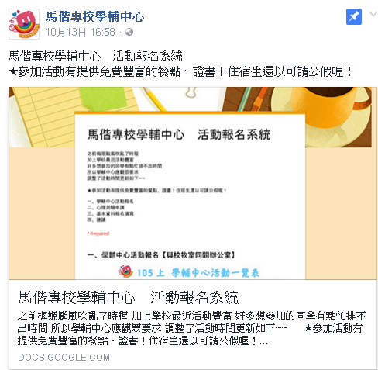 | 為了快速也減少大家要跑學輔中心的時間，我們製作了學輔中心FB與學輔中心 活動報名系統。  對學輔中心有任何疑問或建議的，都可以在FB上留言，我們會回覆大家的問題。  想要參加學輔中心活動或是心理測驗的，可以使用學輔中心 活動報名系統填寫，我們會立即與妳/你聯絡，討論測驗時間。  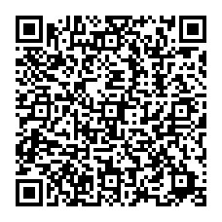  馬偕專校學輔中心FB 學輔中心活動報名系統
2.學輔中心人際關係月－了解自己的勇氣！揪團申請心理測驗！  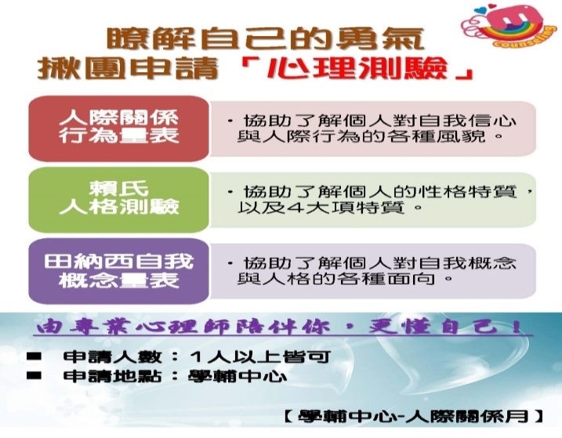 | 新的學期，新的開始，推出<人際關係月-積極正向，經營好人緣>:一系列活動等你來報名。此外，也邀請同學來學輔中心做心理測驗，我們有企業最常用的人際關係測驗，也有讓你了解自己的性格測驗和生涯興趣量表測驗。花一點時間來會讓你收穫滿滿!  地點：學輔中心  請洽學輔中心佩倩、弘偉老師報名或馬偕學輔中心活動報名系統
其它處室報告
※軍訓室※
兵役宣導：
有關學生（82年次以前出生役男）於就學期間轉學，其「軍訓課程」修課時數可否合併折算役期日數乙案，說明如后：
為保障學生權益，各校辦理役男折算役期時，請依下列說明辦理：
- 如發現學生為轉學生且曾於轉出學校修習軍訓課程，則應請其重新提供未蓋折算印記之成績單，由轉入學校併計其可折算之役期日數。
- 五年制專科學校辦理併計折算役期作業時，應依「軍訓課程折算役期實施辦法」第3條規定，將專科1至3年級(高中職)及專科4、5年級(大專)分別計算。
- 折算役期時，應以整數列計折算日數(小數點捨去)。
學產基金:
教育部學產基金急難慰問金申請條件：
- 學生個人發生死亡、意外或傷病住院連續滿7天以上(住院申請1年以1次為限)或符合全民健保重大傷病標準。
- 學生個人遭受父母或監護人虐待、遺棄、強迫從事不正當職業行為致無法生活於家庭並經政府核准有案之社福機構收容者。
3.父母或監護人有下列情形：
(1)失蹤滿6個月以上、入獄服刑或非自願性離職者。
(2)父或母或監護人符合全民健保重大傷病標準者。
(3)父或母或監護人因風、水、震、火災害診斷證明住院者。
(4)父或母或監護人死亡者。
4.符合上述情形且近1年所得合計未逾百萬，財產未逾千萬者，請於事實發生日起3個月內向軍訓室邱信誼教官提出申請(三芝校區由班級輔導教官代理收件)，連絡電話：02-28584180分機2155。
賃居安全:
本學期導師已完成校外賃居訪視及訪視成果資料繳回班級如下，。
馬偕學校財團法人馬偕醫護管理專科學校105學年第1學期
學生校外賃居處所訪視完成統計表 資料時間：105年11月23日
關渡校園 | 護4-1、護4-2、護4-4、護5-1、護5-2  【感謝您的辛勞付出】
三芝校園 | 護3-4、護3-6、應3-2  【感謝您的辛勞付出】
備註：
賃居人數：關渡195人、三芝367人，合計562人
全學年實習：餐4-1、餐4-2(本學年免調查及訪視)
全學期實習：應5-1、應5-2、幼5-1、幼5-2、妝5-1(本學期免調查及訪視)
無賃居生免訪視班級：
餐3-2、妝1-1、妝1-2、妝2-1、妝2-2、妝3-2、妝5-1、視1-1、視1-2、視3-1、幼1-1
紫錐花運動宣導：
【新毒品「郵票」口中含 K毒吸入身 2016-11-23新聞報導】
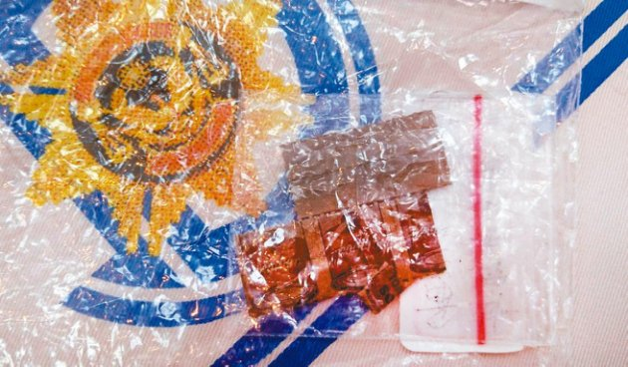
台北市刑警大隊日前破獲以綽號「唐芸」為名的販毒集團，起獲相當罕見的新興毒品「毒郵票」，這種新興毒品放入口中就可食用。警方指出，由於該販毒集團推出的毒品種類眾多，吸引許多毒蟲上門購毒，檢警研判不法獲利逾千萬，有毒販開賓士車販毒，集團內還有點鈔機。
警方指出，「毒郵票」外表做成郵票形狀，內含類似K他命成分，毒蟲將「毒郵票」放入口中，便可以舔食口含錠方式吸食毒品；由於是警方首度查獲「毒郵票」，對於製作過程及成分，多名落網嫌犯都避重就輕、供稱是向其他毒販購買，警方將把毒品送交鑑識中心對成分作進一步化驗。
警方發現，這販毒集團以企業化經營，每天分為早、中、晚班三個時段，全天候廿四小時販售毒品，並以「課程、老師、錢、咖啡」等代號，販售搖頭丸、Ｋ他命、毒品咖啡包等各類毒品，該集團販毒範圍橫跨雙北各大汽車旅館，嚴重影響社會治安狀況。
警方調查監聽期間，發現毒販和毒蟲聯繫時，還以「我要去健身房了」等理由作為聯繫代號；毒販被警方逮捕後，仍辯稱自己真的去健身，不是要去販毒，因警方跟監蒐證完整因此戳破毒販謊言。
專案小組經過半年的跟監、埋伏、勘查蒐證，掌握集團張姓主嫌等人作息時間及相關事證後，日前查獲張姓主嫌、陳姓犯嫌與蔡、黃等四名販毒集團成員及十名藥腳到案，查扣搖頭丸五十顆、總重三百克的Ｋ他命廿四包、犯罪所得新臺幣近四十六萬元、警方訊後依毒品罪嫌，將張嫌等人移送台北地檢署。
法治教育宣導：
「法治教育系列活動-反詐騙宣導」創意海報製作比賽
反詐騙及詐騙闢謠為主題海報，請一年級各班於11月25日(五)1200時前，完成2份作品繳至雙校區軍訓室，另鼓勵各年級同學以個人名義參加比賽。截至105年11月24日止，除幼1-1、妝1-1、視1-1繳交作品外，其餘各班尚未繳交，請各班導師協助實並儘速繳回本室。
向家庭暴力說不案例宣導：
一、案例事實
淑芬與志華結婚多年，生有一子小明，感情一直很穩定，可是最近志華因投資失敗，脾氣變得十分暴躁，動不動就毆打淑芬，有時也會毆打小明，淑芬屢次提出離婚的要求，志華都不肯，請問淑芬該怎麼辦？
二、法律解析
依家庭暴力防治法第二條之規定，所謂的家庭暴力指的是「家庭成員間實施身體或精神上不法侵害之行為」。包括虐待、傷害、妨害自由、性侵害…等等，任何有鞭、毆、踢、捶、推、拉、甩、扯、摑、抓、咬、燒、扭曲肢體、揪頭髮、扼喉或使用器械攻擊等方式皆屬之，而依同法第三條之規定，配偶及直系血親皆屬於家庭成員之範圍，因此志華毆打淑芬及小明之行為已符合家庭暴力的要件，淑芬可向各地方所設的家庭暴力暨性侵害防治中心聯絡，以取得醫療、心理、法律、緊急庇護等方面的協助。同時，淑芬可以向其住所地法院聲請民事保護令，然而因為等待核發通常保護令的時間較長，若法院經審查認為有急迫危險時，亦可於四小時內核發暫時保護令。
法院受理保護令之聲請後，即可依具體狀況定保護令之內容，例如禁止志華對家庭成員實施家庭暴力、命志華遷出住居所或是遠離淑芬及小明的住居所、小明的親權暫時由淑芬行使、定志華與小明的會面交往方式、命志華付淑芬所需的租屋費用或小明的扶養費用等等，如志華違反保護令之內容，依家庭暴力防治法第50條的規定，可對其處三年以下有期徒刑、拘役或科或併科新台幣十萬元以下罰金。
在取得志華實施家庭暴力的證據後，淑芬即可依民法第1052條第1項第3款以「夫妻一方受他方不堪同居之虐待」為由，向法院聲請裁判離婚，而且可依民事訴訟法第572-1條附帶提起訴訟，請求法院根據小明的最佳利益，酌定淑芬與志華對於小明權利義務行使負擔之內容及方法，這包括了監護權、會面交往方式及扶養費用負擔等等，而法院於定此權利義務之行使、負擔方法時，依家庭暴力防治法第35條，因志華有家庭暴力的記錄，所以原則上推定志華不適合照顧小明，除非志華能夠提出有力的反證，否則會將小明交由淑芬照顧，讓小明與淑芬共同生活。
除此之外，法院於定志華與小明交往會面方式時，為確保小明的安全，也會就交往會面的方式訂定某些限制，例如必須在特定場所會面、由第三人或機關團體監督、禁止過夜或是其他保護未成年子女的條件與措施，以確保小明不會再度受到家庭暴力的威脅。
交通安全
- 三芝校區學生專車：
請週五有搭乘返家專車同學注意，有時專車可能誤點，如要至台北車站搭乘台鐵或高鐵返家的同學，請將訂票時間訂為搭乘專車時段延後2-3小時，例如：搭乘12：30的專車，請訂15：30以後的火車或高鐵（搭乘專車三芝至淡水捷運站車程約1小時，搭乘捷運淡水至台北約45分鐘），請同學特別注意。
- 近日天氣多變容易下雨，行車視線不佳，請同學騎乘機車或駕駛汽車時，應減速慢行，另外記得檢查輪胎胎壓及胎紋，避免滑倒發生意外。
校園安全
- 開學以來雙校園同學騎乘摩托車發生交通事故頻繁，提醒同學們務必遵守交通規則，騎乘摩托車確實配戴安全帽，更要精神飽滿，集中精神注意路況，天雨時特別減速慢行；另外特別列出兩校園週邊道路危險路段圖示，提醒同學們行經危險路段，更須提高行車安全警覺，小心慢行，避免生命及財產的損失！
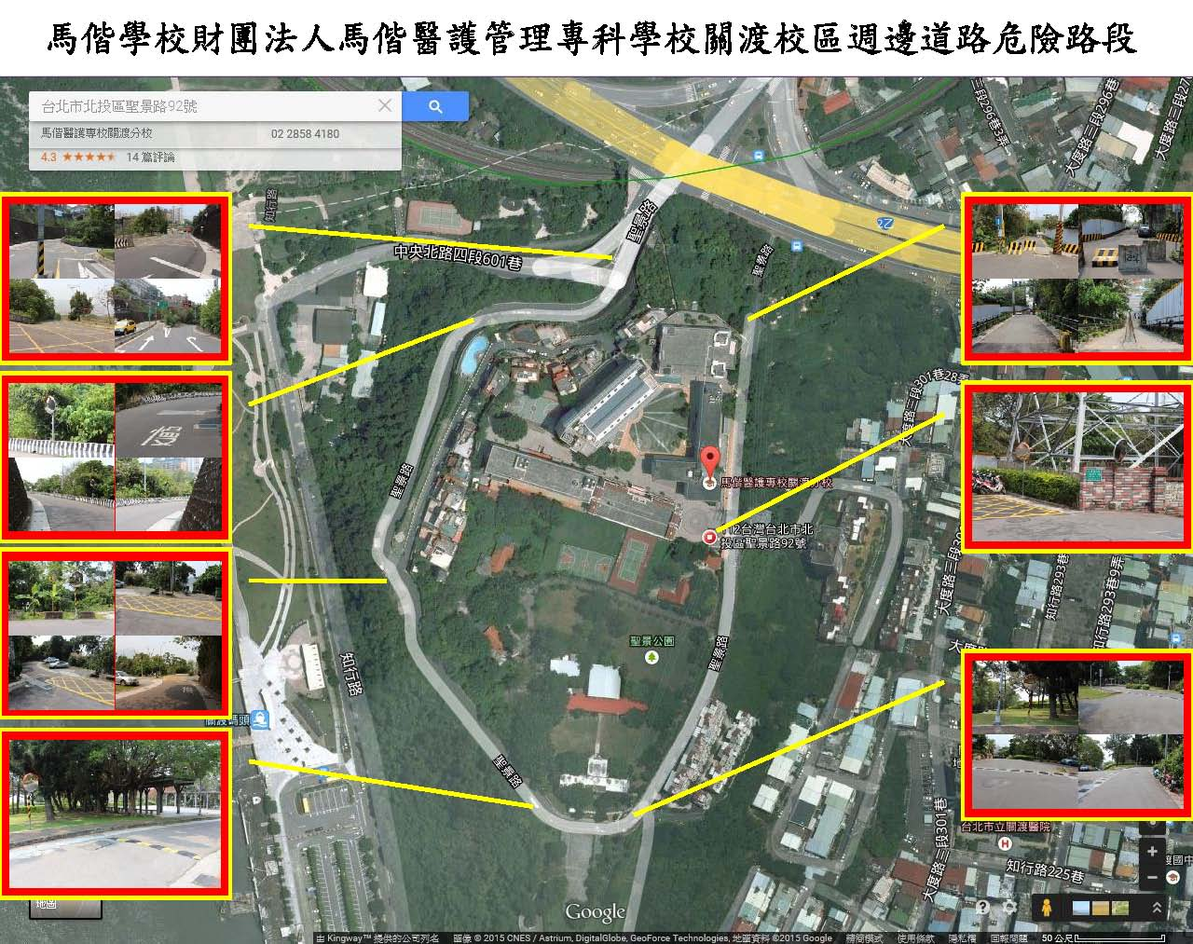
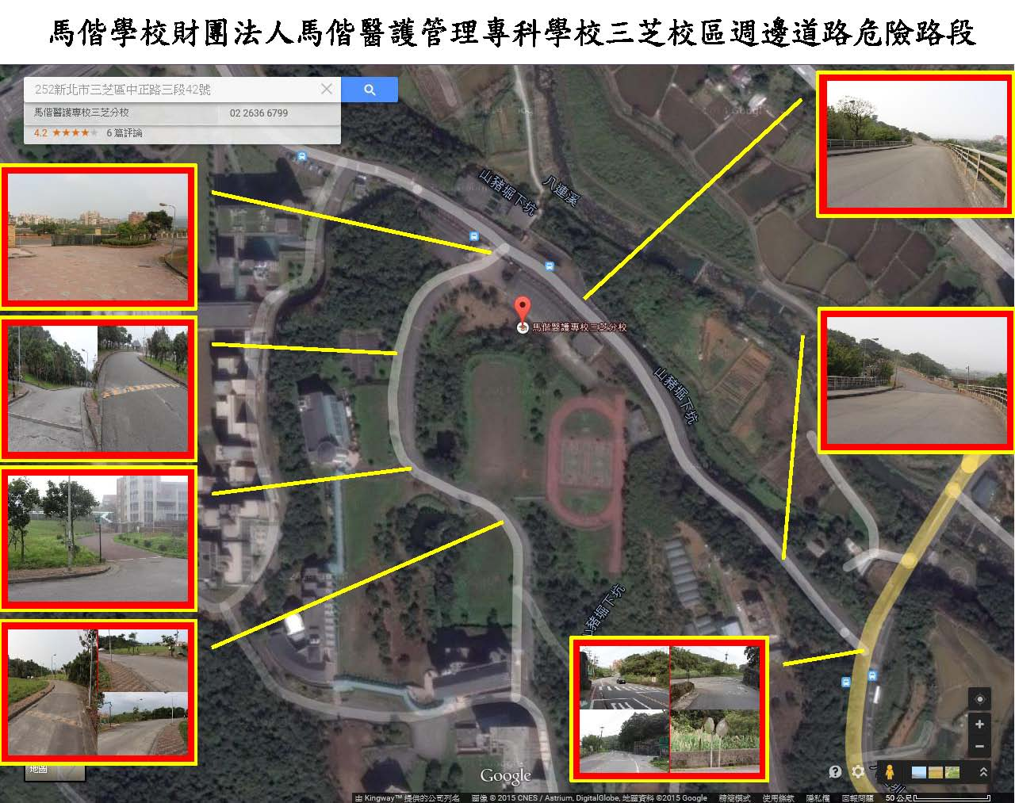
二、隨著天氣轉涼，又進入了一氧化碳中毒的高危險期。在一氧化碳中毒發生的時間以冬天居多，例如寒流來襲時，許多人喜歡在家裡圍爐，在寒冷的冬天洗熱水澡，原本都是一件相當享受的事，但如果是在通風不良的室內使用瓦斯爐烹煮食物，或是將熱水器安裝於室內，即有可能因燃燒不完全，產生一氧化碳而造成難以挽回的悲劇，在此提醒同學在秋冬期間，特應防範一氧化碳中毒：
(一)何謂一氧化碳中毒
一氧化碳是一種無色無味的氣體，中毒後的症狀不易被察覺，因而成為潛藏於居家環境中的隱形殺手。一般人在吸入過多一氧化碳後，經常只有疲倦、昏眩等輕微不適症狀，往往在中毒而不自覺的狀況下，在昏睡中死亡。
一氧化碳中毒部分媒體會誤報導為「瓦斯中毒」，事實上，國內液化石油氣及天然氣均依法令添加甲硫醇或二乙基硫作為警示劑，使得原本無色、無味的氣體附有顯著臭味，一旦瓦斯外洩，民眾易於察覺及時採行應變措施，不易造成災害。
瓦斯燃燒所需的空氣量，約為其體積的25至31倍。在氧氣充足的環境，會完全燃燒變成無危害的二氧化碳（CO2）。但是在氧氣不足時，燃燒便會不完全，產生一氧化碳（CO）。一氧化碳對血液中的血紅素的結合力，為氧氣的200-250倍，因此會取代氧氣搶先與血紅素結合，而形成一氧化碳血紅素（COHb），降低血紅素帶氧能力，這時體內組織無充足含氧，因而產生各種一氧化碳中毒的症狀。
(二)如何防止一氧化碳中毒
當我們聞到瓦斯外漏的氣味時，會意識到危機而趕緊處理。然而真正的隱形殺手-「一氧化碳」，卻往往會因其具有無色、無味的特性而遭忽視，以致不幸事故層出不窮。如何有效防範一氧化碳中毒，確實遵照「五要」原則，是不二法門。
- 要保持環境的「通風」：避免陽台違規使用、加裝門窗、紗窗不潔及晾曬
大量衣物等情形。
- 要使用安全的「品牌」：熱水器應貼有CNS（國家標準）檢驗合
格標示
- 要選擇正確的「型式」：選購屋外式（RF）熱水器應裝置於室外
通風良好處所，選購室內型燃氣熱水器如半密閉強制排氣式（FE）及密閉強制排氣式（FF）等熱水器，應裝設適當的排氣管。
- 要注意安全的「安裝」：應由合格燃氣熱水器及其配管承裝業技術士進行正確的「安裝」，安裝後並依法於熱水器張貼施工標籤。
- 要注意平時的「檢修」：熱水器應定期檢修或汰換，如發現有水溫不穩定
現象或改變熱水器設置位置或更換組件時，均應請合格燃氣熱水器及其配管承裝業技術士為之。
(三)一氧化碳中毒處置措施
使用燃氣熱水器時，若有頭昏、噁心、嗜睡等身體不適情況發生，請立即停止盥洗，打開通往室外的窗戶通風，關閉燃氣熱水器，身體嚴重不適時，請先前往通風良好的室外環境，再打119電話求助。
發現家人或朋友有一氧化碳中毒患者時，態度應保持冷靜、迅速急救。一般民眾的反應，絕大部分都是「趕快叫119送醫院」；殊不知在等待送醫時，往往錯失搶救先機！人體心臟突然停止後，4-6分鐘時，對人體的腦損傷即可能發生，6分鐘後則不可避免，超過10分鐘將會造成腦死；若能在4分鐘內給予適當之急救，完全的恢復是相當可能的。一氧化碳中毒現場需立即打開窗戶使空氣流通，依照急救步驟實施人工呼吸及心腹復甦術（CPR）；等到救護車到場急救時，救護技術員仍會持續操作心肺復甦術（CPR）並給予氧氣治療，直到送抵醫院。故在救護車尚未到達時，為避免缺氧造成腦死情形，立即正確的急救處置是非常重要的。
一氧化碳中毒急救步驟：
1.立即打開門窗，使空氣流通。
2.將中毒者移到通風處，鬆解衣物，並抬高下顎。
3.若已無呼吸，應立即施以人工呼吸。
4.若已無心跳，應立即施以心肺復甦術。
5.盡速撥打119求助。
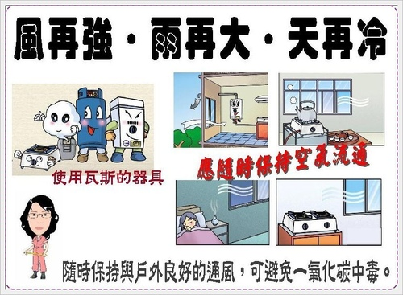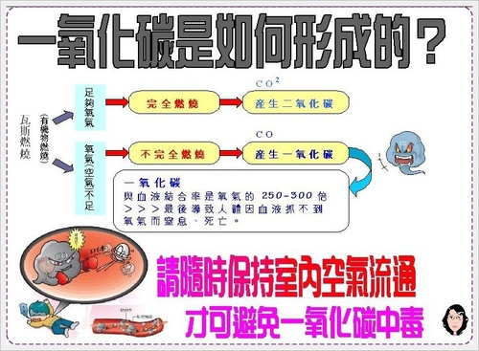
※圖書館※
<校園保護智慧財產權宣導>
1.音樂著作的詞與曲係屬兩個獨立的著作，如果都要利用，應分別取得詞與曲之著作財產權人的同意。
2.除合理使用外，在公開場所播放或演唱別人的音樂或錄音著作，應徵得著作權人的同意或授權，至於同意或授權的條件，可以找音樂著作的著作權仲介團體洽談。
資料來源：經濟部智慧財產局智慧財產權小題庫
<圖書館公告>
1. 圖書館即日起恢復門禁管控（不再提供按鍵輸入密碼功能），凡校內教職員工生一律憑個人教職員證或學生證刷卡進入圖書館(嚴禁一人代表刷卡，多人尾隨入館之行為)，欲進入圖書館者，請記得攜帶您個人教職員證或學生證！！
2. 圖書館訂於105年11月28日至12月4日舉辦2016年圖書館週活動，活動內容請見圖書館網頁，活動結束後將舉辦抽獎，獎品豐富，包括雲端事務機、行動硬碟、藍牙耳機、可愛造型抱枕等多項好禮，歡迎各位老師同學踴躍參加。
※校牧室※
年度主題:相攜相挺 贏造馬偕
「願主叫你們彼此相愛的心，並愛眾人的心，都能增長，充足。」(帖撒羅尼迦前書三章12節)
1.詩篇五十五章22節：「你要把你的重擔卸給耶和華，祂必撫養你；祂永不叫義人動搖。」
2.Kind words are the music of the world.「親善之言乃人世的美樂」-法布雷
3.每週聚會活動與預告：~歡迎同學參加~
羽翼團契 每週一晚上5點半 |  |  |  |  |  |  |  |  | 三芝校區  校史館&原民館
地點 | 時間 | 聚會內容 | 主理 |  | 上帝的話 |  |  | 敬拜讚美
三芝校牧室 | 11/28 | 福音茶會 | 同工群 |  |  | 湯牧師 |  | 冠安+惠娟 | 每週二、週五  下午2:00-4:30
關渡校牧室 | 11/28 | 福音茶會 | 同工群 |  |  | 玉敏姐 |  | 品伃+宥淇 | 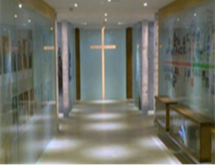
三芝校牧室 | 12/05 | 專題(二)  情竇初開時 | 郭明智牧師 |  |  | 玉敏姐 |  | 云彤+鈺云
關渡校牧室 | 12/05 | 專題(二)  解夢 | 王榮義牧師 |  |  | 湯牧師 |  | 郁霈+恆順
馬 偕 之 夜 週三晚上六點至八點
地點 | 日期 | 內 容 | 主 理 |  |  |  | 參加對象 |  | 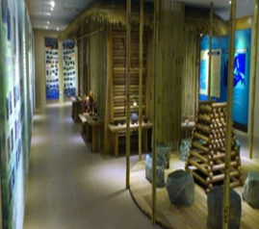
三芝圖書館四樓 | 11/30 | 生活講座 |  | 蔡三雄牧師 |  |  | 一年級
關渡大禮堂 | 12/07 | 「偕」行阿卡愛無止盡 |  | 阿卡國際  志工服務隊 |  |  | 一~三年級
三芝圖書館四樓 | 12/07 | 生活講座 |  | 蔡三雄牧師 |  |  | 二、三年級

學生查經班  關渡 週三中午12:00-13:00 A棟B1~ 多功能會議室  報名請向 妝3-1林O禎，慈輝樓512  三芝 週二中午12:00-13:00 護理大樓~ B1舞蹈教室  報名請向 幼4-2 戴O瑭 | 早禱會  關渡 週三早上 07：30-08:10 A棟B1~ 校牧室  報名請向 妝3-1林O禎  三芝 週四早上 07：30-08:10 護理大樓B1~ 校牧室  報名請向N3-6張O娟、N3-1陳O心
4.2016年11月06日(日)至2016年12月30日(五)於真理大學牧師樓 咖啡屋舉辦陳士良(曾任本校老師並曾擔任駐外大使)信仰生命見證油畫展，參觀時間為每日早上十點至晚上七點，除每星期一暫停開放外，歡迎同學踴躍前往參觀。
5.2016年11月11日(五)至2016年12月31日(六)於三芝校區校牧室門口佈告欄舉辦永遠的愛-韋雯姐創作展，同時進行票選活動，選擇你最喜愛的作品，投下神聖的一票於校牧室投票箱，並在2016年12月19日(一)晚上報佳音活動中抽出十位幸運同學，將贈送2017限量日誌一本+精美禮物。
6.2016年11月01日(二)至2016年12月13日(二)於光一敘集咖啡館舉辦「戶蘭+韋雯」聯合創作展，地址為台北市中山北路二段20巷2-2號2樓，歡迎同學踴躍前往參觀。
7.請五專一年級各班於12月03日(六) 前將聖誕歌曲比賽自選曲曲目影印交至校牧室老師。
8.2016年12月06日(二)中午12:30在D棟二樓，舉辦巧克力屋揭幕與聖誕點燈活動，並懸掛祝福卡，歡迎各位同學及全校教職同仁前往觀禮，與會者可享用茶點與摸彩活動。
兩個機車騎士正想快速衝過十字路口時，紅燈卻適時地出現，只好緊急煞車。其中一個其是很懊惱地抱怨說：「真倒楣！又是紅燈。」另外一個騎士卻興奮地說：「真棒！綠燈出現時，我可以成為第一個通過十字路口的人。」說著說著，還哼著歌快樂地等候綠燈的出現。
同樣一個十字路口，同一個紅燈，為什麼兩個人的感受卻是完全的不同？
同樣，有些在逆境中能夠怡然自得，然而也有些人即使在順境中，還是不斷地怨天尤人，總是看到自己所沒有擁有的部分。可見，人是否快樂，不在於所遭遇的事情，心境才是最主要的因素。
一個人想獲得真正的快樂，不是改變自己的環境，而是學會改變自己的心境。真倒楣或是真棒？懊惱或是快樂？全然在乎我們的心裡怎麼想。
請全班傳閱簽名，並公告於班級教室黑板或公告欄一週，再將同學簽名頁面送回學務處
科別班級： 導師簽名：
(請於後方編排-科別-年級-班級-並請~同學-導師-簽名~)

